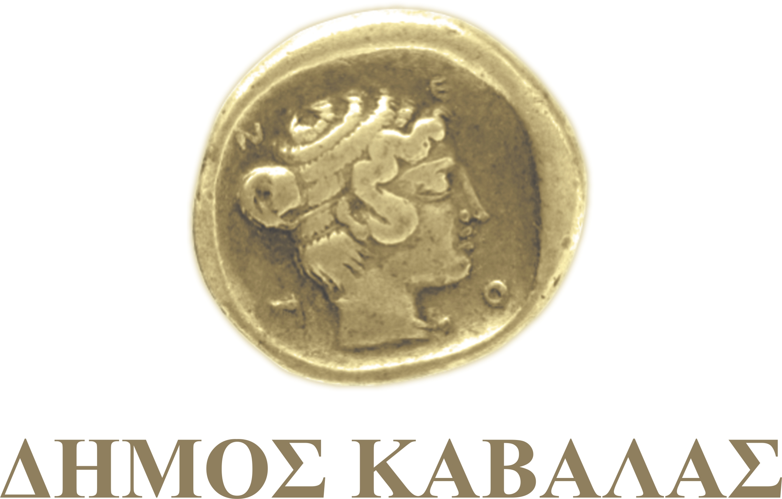

Οι αξιόλογες παραγωγές του ΙΔ.ΙΣ.ΜΕ. στην Καβάλα

Προβολή μιας τριλογίας ιστορικών ντοκιμαντέρ – ταινιών:
«Από την Χάλκη στο Καστελόριζο»

Ο Δήμος Καβάλας με εξαιρετική χαρά φιλοξενεί για μια ακόμα χρονιά το Ίδρυμα Ιστορικών Μελετών (ΙΔ.ΙΣ.ΜΕ.) με τις εκπληκτικές παραγωγές που έχει παρουσιάσει όλα τα προηγούμενα χρόνια.

Στο πλαίσιο των εορταστικών εκδηλώσεων «ΕΛΕΥΘΕΡΙΑ 2015» το ΙΔ.ΙΣ.ΜΕ. προβάλει στην Καβάλα μια τριλογία ιστορικών ντοκιμαντέρ – ταινιών με τον γενικότερο τίτλο «Από τη Χάλκη στο Καστελόριζο». Φέτος, το ΙΔ.ΙΣ.ΜΕ. κάνει την εξαιρετική τιμή στην Καβάλα και τους κατοίκους της να προβάλει σε πανελλήνια πρώτη (avant – premier) τη νέα του ιστορική παραγωγή: «Στην άκρη του Αιγαίου: Καστελόριζο».

Το ΙΔ.ΙΣ.ΜΕ. έχει ως στόχο τη διάσωση και καταγραφή της νεώτερης ιστορίας του ελληνισμού και την αξιοποίηση ιστορικών κειμηλίων και πρωτογενών πηγών. Η μακρόχρονη παράδοση της πολιτιστικής δραστηριότητας των ελληνικών συλλόγων και κυρίως το έργο του Ελληνικού Φιλολογικού Συλλόγου Κωνσταντινουπόλεως αποτέλεσε πηγή έμπνευσης για τη δημιουργία του ΙΔ.ΙΣ.ΜΕ.

Νέα πτέρυγα Αρχαιολογικού Μουσείου Καβάλας - Ώρα 21.00 – Είσοδος ελεύθερη

Τρίτη 30 Ιουνίου 2015

«ΣΤΗΝ ΑΚΡΗ ΤΟΥ ΑΙΓΑΙΟΥ - ΚΑΣΤΕΛΟΡΙΖΟ»

Το Ελληνικό Ίδρυμα Ιστορικών Μελετών τιμώντας την πολυκύμαντη ιστορία του ακριτικού νησιού, προσπαθεί να αναδείξει την σπουδαία πολιτισμική, ιστορική και οικονομική κληρονομιά των Καστελλοριζιών στην ευρύτερη περιοχή. Στο νοερό αυτό ταξίδι-ιστορική αναδρομή σε Ρόδο, Αντίφιλο, Μάκρη, Λιβίσι, Μύρα, Καστελλόριζο, οι μαρτυρίες των κατοίκων του νησιού πρωταγωνιστούν, καθώς καταγράφουν το πολυκύμαντο παρελθόν του. Το ντοκιμαντέρ βασίζεται στο βιβλίο «An Island in Time 1890-1948» του Nicholas Pappas, στο ημερολόγιο «Ιστορίες του Καστελλορίζου», της Χριστίνας Ευστρατιάδου, γερόντισσας Καστελλοριζιάς, αλλά και σε αρχειακό υλικό του ΙΔ.ΙΣ.ΜΕ, της ΕΡΤ αλλά και σε πλούσιο οπτικοακουστικό αρχείο.

Σκηνοθεσία: Ειρήνη Σαρίογλου - Άγγελος Κοβότσος
Μουσική: Ανδρέας Κατσιγιάννης
Τραγούδι: Γιώργος Νταλάρας
Αφήγηση: Νένα Μεντή

Τετάρτη 1 Ιουλίου 2015

«ΊΜΒΡΟΣ –ΤΕΝΕΔΟΣ: ΤΗΣ ΜΝΗΜΗΣ ΚΑΙ ΤΗΣ ΛΗΘΗΣ»

Πρόκειται για δύο ιστορικά ντοκιμαντέρ τα οποία υλοποιήθηκαν από το Ελληνικό Ίδρυμα Ιστορικών Μελετών, σε συμπαραγωγή με την ΕΡΤ, υπό την αιγίδα του Οικουμενικού Πατριάρχη κ.κ. Βαρθολομαίου και της UNESCO, με αφορμή την άδεια επαναλειτουργίας ελληνικής σχολής στην Ίμβρο, ύστερα από 48 χρόνια και δημιουργήθηκαν με σκοπό την καταγραφή της ιστορίας και του πολιτισμού της Ίμβρου και της Τενέδου, μέσα από τις μαρτυρίες των γηγενών κατοίκων τους.
Και τα δύο ντοκιμαντέρ προκρίθηκαν στο 6ο Διεθνές Κινηματογραφικό Φεστιβάλ του Λονδίνου (Οκτώβριος 2013).

Σκηνοθεσία: Ειρήνη Σαρίογλου - Πάνος Αγγελόπουλος
Μουσική: Ανδρέας Κατσιγιάννης
Τραγούδι: Γιώργος Νταλάρας - Züflü Livaneli
Αφήγηση: Κωνσταντίνος Μαρκουλάκης - Μαρία Ναυπλιώτου

Πέμπτη 2 Ιουλίου 2015

«Η ΣΙΩΠΗΛΗ ΣΧΟΛΗ»
Μια αναδρομή στην Ιερά Θεολογική Σχολή της Χάλκης

Το ντοκιμαντέρ περιλαμβάνει μοναδικές μαρτυρίες μεταξύ των οποίων και του Οικουμενικού Πατριάρχη και σπάνια ιστορικά ντοκουμέντα από την πλούσια και πολυτάραχη ιστορία της Θεολογικής Σχολής της Χάλκης. Το αξιόλογο αυτό ντοκιμαντέρ παρουσιάστηκε για πρώτη φορά στις 28/02/2011 στην Κωνσταντινούπολη στο τουρκικό και Πολίτκο κοινό υπό την αιγίδα του Γενικού Προξενείου της Ελλάδας και παρουσία του Οικουμενικού Πατριάρχη κ. Βαρθολομαίου.

Σκηνοθεσία: Ειρήνη Σαρίογλου – Μαρίνα Λ. Λεοντάρη
Μουσική: Βασίλης Δημητρίου

